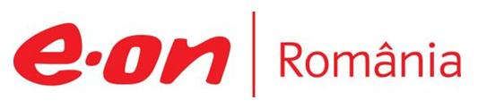

10 ianuarie 2018

RAPORT ZILNIC

În scopul unei mai bune colaborări, vă rugăm să ne semnalaţi eventualele neplăceri şi să ne oferiţi sugestii pe care le consideraţi necesare creşterii calităţii serviciului de monitorizare.

Informaţii burtiere
În cadrul emisiunii “Jocuri de putere” de pe postul RealitateaTV, de la ora 22:00, următoarele informaţii au fost vizibile pe burtieră:
- Preţul gazelor pentru consumatorii casnici a fost majorat de miercuri cu peste 8%, conform unei decizii a ANRE.* Astfel, facturile ar urma să se scumpească, în medie, cu 20 de lei pe lună.*
În cadrul emisiunii “Bună, România!” de pe postul B1TV, de la ora 18:00, următoarele informaţii au fost vizibile pe burtieră:
- C.E.: Preţurile la energie din România au explodat.*

1.Ştiri şi emisiuni din domeniul gazelor

Calificativ:  NEUTRU | Şoc la Petrom. Pleacă omul de 5 mld. euro | RomâniaTV-18:46  0min 25s
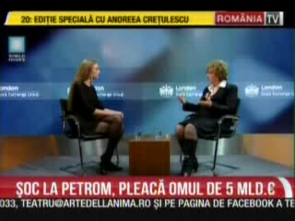 | Mariana Gheorghe a fost schimbată de la şefia OMV Petrom, după 12 ani în care profitul total a depăşit 5 miliarde de euro.  VIDEO RomâniaTV

Calificativ:  NEUTRU | Gazele se scumpesc în toiul iernii | Digi24-18:24  2min 50s  Digi24-19:18  2min 44s  PrimaTV-18:36  0min 48s  Digi24-22:09  2min 40s
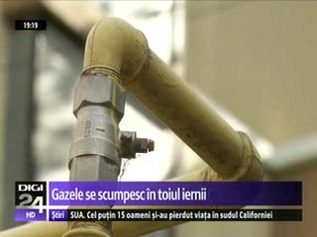 | Gazele naturale pentru populaţie se scumpesc de astăzi cu circa 8%, facturile fiind cu aproape 6% mai mari. Această majorare trebuia să aibă loc acum 3 luni, iar scumpirea e mai mică decât cea anunţată iniţial. Totuşi, partea proastă e că în martie va avea loc o nouă scumpire şi, în plus, nu are cine să verifice corectitudinea facturilor pe care le vom primi pentru luna ianuarie.  VIDEO Digi24  VIDEO PrimaTV  VIDEO Digi24  VIDEO Digi24

Calificativ:  NEUTRU | Dosar de politician | B1TV–21:00
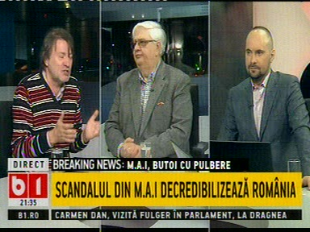 | În cadrul emisiunii „Dosar de politician” de pe postul B1TV, avându-i ca invitaţi pe Mircea Coşea, profesor de economie, Marius Pieleanu, sociolog, s-au discutat următoarele subiecte:  - Marius Pieleanu spune că a crescut preţul gazelor cu circa 10%.  - Mircea Coşea spune că premierul Tudose ar trebui să se ocupe de această creştere deoarece nu este nicio justificare pentru această creştere şi că liberalizarea pieţei la gaze nu înseamnă neapărat creşterea preţurilor.  - Moderatorul emisiunii spune că acum3 luni s-a scumpit preţul la gaze de către ANRE, iar Tudose a spus că fostul şef al ANRE, Niculae Havrileţ vrea să crească preţul gazelor şi l-a dat afară şi în locul lui Havrileţ a pus un prieten de-al său, iar acum prietenul lui Tudose scumpeşte în plină iarnă gazele.

Calificativ:  NEUTRU | Talk News | RealitateaTV–20:00
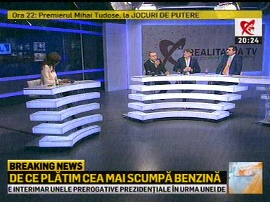 | În cadrul emisiunii „Talk News” de pe postul RealitateaTV, avându-i ca invitaţi pe Cristian Diaconescu, fost ministru de Externe, Sorin Pîslaru, editorialist ZF, Ion M Ioniţă, jurnalist, s-au discutat următoarele subiecte:  - Ion M Ioniţă spune că piaţa ajustează lucrurile şi preţurile şi că din cauza aceasta a crescut şi preţul gazelor tocmai acum în plină iarnă.  - Cristian Diaconescu spune, în legătură cu stocul minim de gaze pentru iarnă, că România nu are stocul maximum posibil de gaze şi că în plină iarnă cumpără gaze de la Gazprom la preţul pe care îl cere Gazprom.  - Sorin Pîslaru este de părere că stocul de gaze e la jumătate, însă iarna aceasta am avut noroc până acum. Acesta mai vorbeşte despre faptul că şefa OMV Petrom a fost schimbată şi că şeful companiei mamă OMV s-a întâlnit cu premierul Tudose şi cu Klaus Iohannis, iar din comunicatul de la Preşedinţie reiese că gazele din Marea Neagră vor merge direct în Austria când va fi gata conducta BRUA, despre care spune că e unidirecţională, asta în condiţiile în care circa 3 milioane de locuinţe din România încă se încălzesc cu lemne.  - Moderatoarea emisiunii spune că ANRE impune producătorilor de gaz cantitatea obligatorie de gaze depozitate pentru iarnă.  - Cristian Diaconescu spune că din ţările prin care trece BRUA, România este singura care are rezerve de gaz.  - Moderatoarea emisiunii spune că degeaba are România rezerve de gaze dacă nu are redevenţe pe măsură.

Nu au fost ştiri de interes pe canalele radio.

2.Ştiri şi emisiuni din domeniul energiei

Calificativ:  NEUTRU | România, campioană la scumpiri | RealitateaTV-18:16  1min 17s
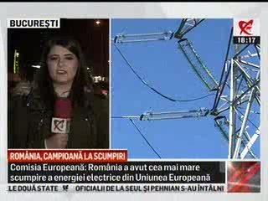 | România a avut cea mai mare scumpire a energiei electrice din Uniunea Europeană, potrivit unui raport al Comisiei Europene, În vara anului 2017, preţul energiei electrice cumpărate în cantităţi mari şi pe termen lung s-a dublat faţă de aceeaşi perioadă din 2016, fiind majorat cu 52%, iar astfel am ajuns să avem cea mai scumpă energie electrică din Europa de Est.  VIDEO RealitateaTV

Calificativ:  NEUTRU | Culoarea anului 2018 e verde | Digi24-18:53  3min 20s
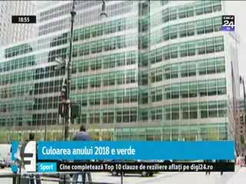 | Anul 2018 ar putea fi anul investiţiilor în energia regenerabilă. Scăderea costurilor, dominaţia chineză în ceea ce priveşte energia solară şi concurenţa în tehnologia bateriilor sunt doar câteva dintre motivele pentru care specialiştii sunt de părere că producţia de energie verde va lua avânt.  VIDEO Digi24

Nu au fost ştiri de interes pe canalele radio.

